吉林艺术学院2022年硕士研究生复试专业课考试
网络平台登录、缴费操作说明

一、下载安装“艺术升”APP
使用手机（安卓系统用户和苹果ios系统用户均适用）扫描二维码（下图），下载并完成安装。安卓系统用户还可进入应用商店，搜索“艺术升”并进行应用安装。苹果ios系统用户还可进入APP Store，搜索“艺术升”并进行应用安装。

二、身份证号登录
考生可直接使用身份证号进行登录，无需注册，初始密码为身份证号后6位（例如：身份证号为220102199003077450，密码为077450）。

三、报考资料上传
考生进入艺术升APP底部“报考”栏目，选择“上传报考资料”，在此页面完成报考资料上传；具体采集信息包括：拍摄免冠一寸照、上传身份证姓名页、上传身份证国徽页、拍摄5秒语音视频。
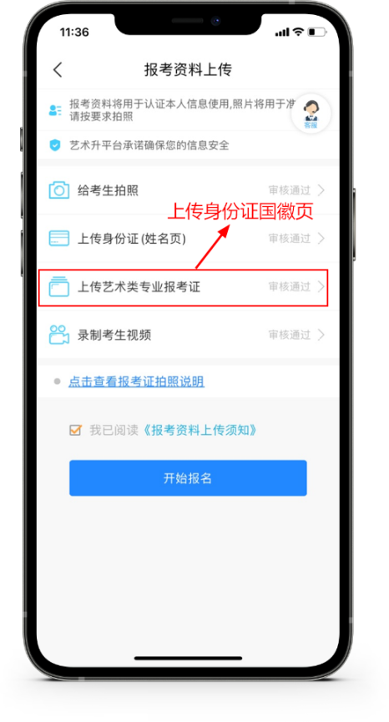
考生需要确保按要求拍照，并保证照片清晰。上传报考资料以后，等待后台审核，审核通过后方可进行在线确认考试。审核不通过的考生需要重新上传报考资料。

四、复试缴费
请考生进入艺术升APP底部“报考”栏目，选择“报名”，然后搜索“吉林艺术学院”，依次选择“2022年研究生复试”考试，“研究生复试缴费”考点，“研究生复试缴费专用”专业，点击确定完成报名及缴费。
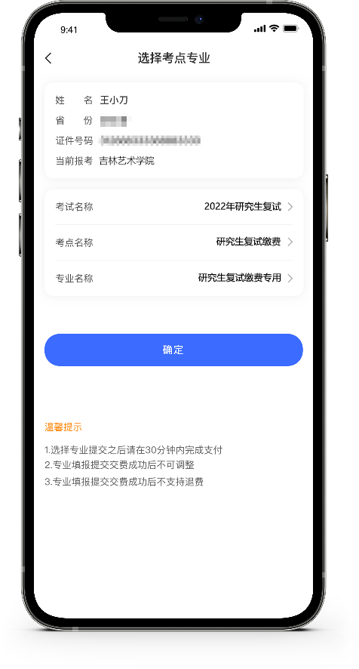
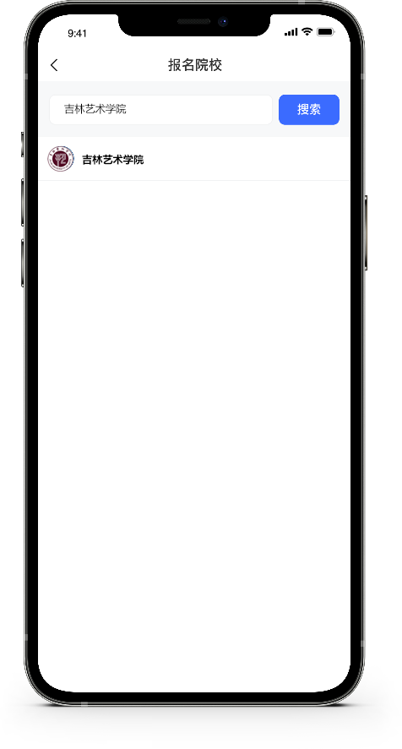
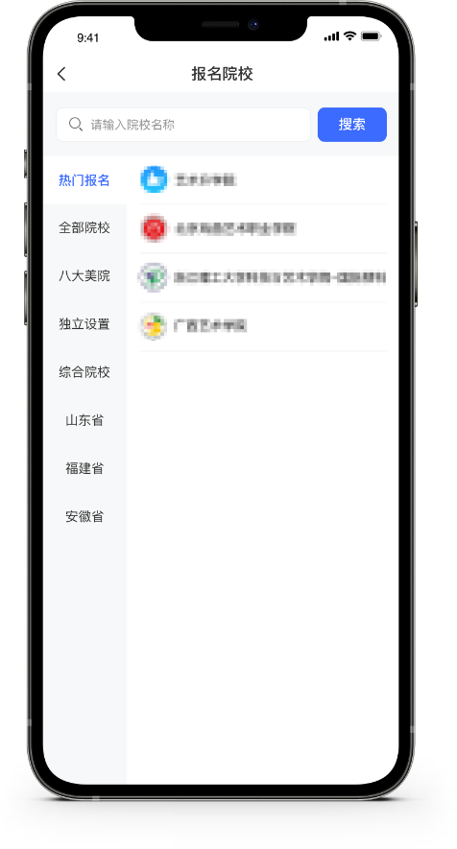
考生报名提交报考信息以后，可看到报名订单，直接点击“支付”进入支付宝界面完成网上交费，也可在报考记录中，点击“支付”进行交费。
考生需要在30分钟内完成支付，超时后考生所报专业将自动取消，如超时关闭，考生须重新选择报考专业，并提交。
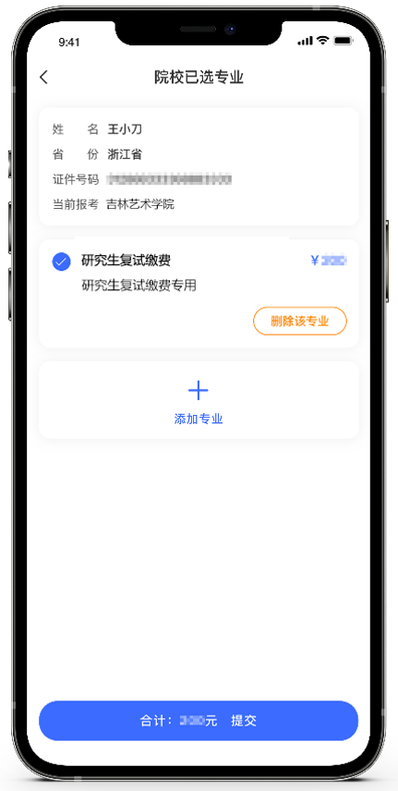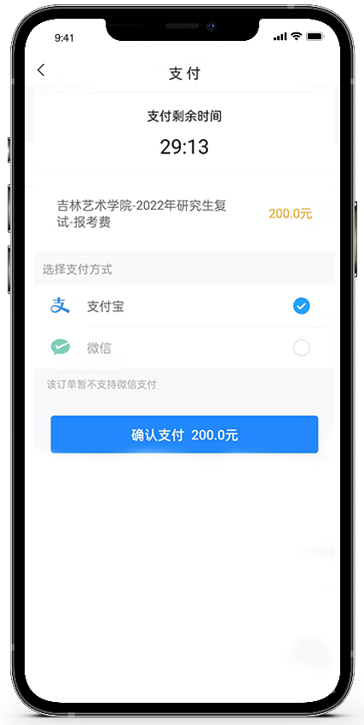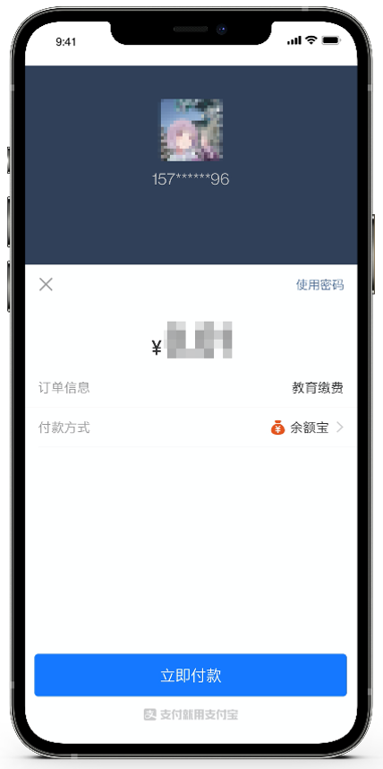
五、在线确认考试
报考资料审核通过，考生方可进行在线确认；在线确认通过可在院校规定的时间内进行网络考试。

